Муниципальное бюджетное дошкольное
образовательное учреждение детский сад №47 «Елочка» комбинированного вида
г. Улан- Удэ

Проект «Космические дали»

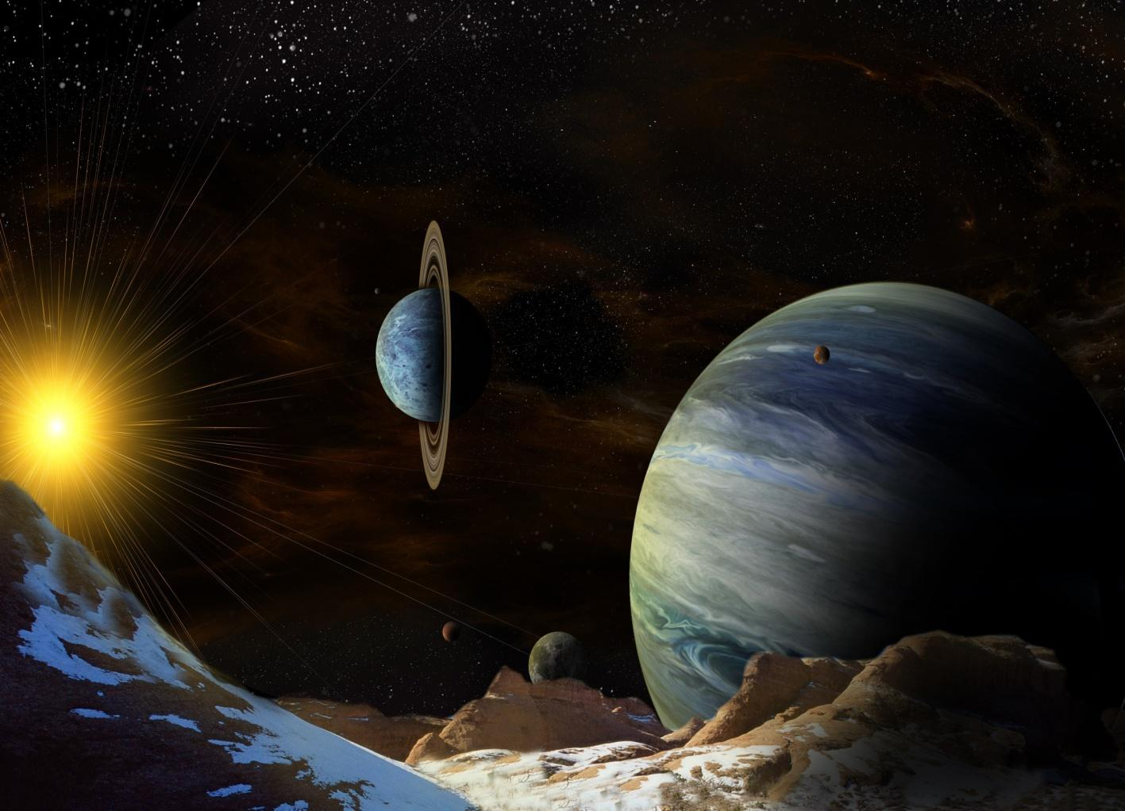

Воспитатель: Петрова А.В.

2023 год

Тип проекта: творческий, краткосрочный.
Сроки реализации проекта: 10.04- 14.04.23 год
Участники проекта: дети, родители, воспитатель
Актуальность:Современные дошкольники задают много вопросов о космосе, звездах, космонавтах, так как данная тема, как все неведомое, непонятное, недоступное глазу, будоражит детскую фантазию.
С самого рождения ребёнок является первооткрывателем, исследователем того мира, который его окружает. Для него все впервые: и дождь, и солнце, радость и страх.
Возраст почемучек – самый замечательный возраст для детей.
С раннего возраста им интересны загадки Вселенной. Дети задают вопрос: «Почему солнце такое яркое?», «Сколько звезд на небе?» «Что такое Луна и почему она светит ночью, а Солнце - днем?» и т.д.
Тема «Космоса» привлекает и интересует детей дошкольного возраста, как что-то волшебное, таинственное, так как все неведомое, непонятное, недоступное глазу будоражит детскую фантазию.
Солнце, Луна, звезды – это одновременно так близко, и в то же время так далеко. Самостоятельно ребенок не может найти ответ на все интересующие вопросы – ему помогают взрослые.
Как поддержать интерес ребенка к неизведанному? С помощью, каких методов можно заинтересовать ребенка, помочь ему узнавать новую, интересную информацию про космос? Мы считаем, что метод проекта позволит детям усвоить сложный материал через совместный поиск решения проблемы, тем самым, делая познавательный процесс интересным и мотивационным.
Работа над проектом носит комплексный характер, пронизывает все виды деятельности дошкольников, проходит в повседневной жизни и на занятиях.
Проектная деятельность развивает творческую активность детей, помогает самому педагогу развиваться как творческой личности.
Данный проект поможет детям научиться добывать информацию из различных источников, систематизировать полученные знания, применить их в различных видах детской деятельности.
Поможет больше узнать о Солнечной системы, о запуске первого спутника, о Юрии Гагарине – первом космонавте Земли и поможет систематизировать полученные знания и применить их в различных видах детской деятельности.

Цель: Создание условий для развития познавательной речевой активности дошкольников, любознательности, стремления к самостоятельному познанию и размышлению, развитию умственных способностей;
формировать у детей старшего дошкольного возраста целостность картины мира (представление о космическом пространстве, Солнечной системе и её планетах, освоении космоса людьми.).

Задачи:формировать у детей способность видеть многообразие мира в системе взаимосвязей и взаимозависимостей во Вселенной, Солнечной системе;
продолжать знакомить детей с историей освоения космоса и с
первыми летчиками-космонавтами;
расширять кругозор и активизировать словарь дошкольников;
поддерживать и развивать в детях интерес к миру взрослых и их разнообразной деятельности;
привлечь родителей к совместной деятельности.

Ожидаемый результат:
Дети активно взаимодействуют с родителями в поиске информации о космосе
Дети имеют представление о профессии – космонавт
Сформировано знание о том, что 12 апреля – День космонавтики
Проявляют интерес к фотовыставке о космосе
Дети создают поделки, рисунки по теме «Этот загадочный космос»
Этапы реализации проекта
Определение темы, цели, задачи;
Подборка материала (литература, наглядный материал, дидактические игры);
Предварительные беседы с детьми;
Работа с родителями:Консультация для родителей «Детям о космосе и космонавтах»

Образовательная область | Формы организации деятельности педагога с детьми | РППС
Социально-коммуникативное  развитие | Беседы:«Солнце - источник жизни на земле»;  «Кого принимают в космонавты?»; «Восход солнца»;  «Небо, облака»; «Звёзды»;«Закат солнца».  «Сюжетно – ролевые игры: «Космонавты»,  «Путешествие на Луну», «Ракетостроители»  Игры со строительным материалом.  Дидактические игры:«Найди дорогу на Землю»,«Космическое лото»,«Хорошо – плохо»,  «Найди лишнее»,«Космические профессии»,  «Созвездия», «Солнце - Луна»  Настольно - печатные игры: «Космос», «Космическое путешествие», «Найди отличия», «Космические лабиринты».  Пальчиковая гимнастика «Космонавт» | Рассматривание картин по теме «Космос»
Познавательное развитие | Беседа: «Хочу быть космонавтом!»  Цель: познакомить с биографией первого космонавта Ю. А. Гагарина; расширить представление о современных профессиях; рассказать о работе в космосе российских космонавтов в наши дни.  Беседы: «Неизвестная вселенная», Беседа «Земля – какая она?», Беседа «Сколько звезд на небе?», Беседа «Планеты солнечной системы», «Первооткрыватели космоса».  Цель: расширить знания и представление о космосе, планетах и солнечной системе; познакомить с учеными, которые стояли у истоков развития русской космонавтики; закрепить знания о космонавтах.  Опытно –экспериментальная деятельность:  Опыт «День и ночь».  Цель: показать детям, почему бывает день и ночь.  Дидактические игры  «Восстанови порядок в солнечной системе»  «Что лишнее?», «Помоги расселить Лунатиков по планетам», «Добавь словечко», «Когда это бывает?», «Найди одинаковые ракеты и соедини их»  Рассматривание иллюстраций по теме: «Солнечная система». | Подбор дидактического материала: разрезные картинки, иллюстрации, фотографий  Наборы для конструирования: деревянные кубики, лего  Помещение на доску картинок на тему: «Космос»  Подбор дидактических игр
Речевое развитие | Чтение художественной литературы  Цель: знакомить детей с литературой о космосе; воспитывать познавательную активность.  «Небесный олень» сказка народов Сибири  «Мифы и легенды Древней Греции» Н. А. Кун  «Тайна третьей планеты» К. Булычев  «Вижу Землю» Ю. Гагарин  «Малышам о звездах и планетах» Е. П. Левитан  «Энциклопедия космос» серия «Хочу знать»  «Как солнце и луна друг к другу в гости ходили» албанская сказка, «Незнайка на луне» Н. Носов  стихотворения о космосе.  загадки о космосе. | Подбор художественных произведений для чтения.
Художественно-эстетическое развитие | Коллективная аппликация: «Полет в космос».  Рисование: «Загадочный мир космоса»  Цель: расширять кругозор, знания детей о космосе; продолжать учить создавать многоплановую сюжетную композицию, выделять главное размером и цветом; закрепить умение рисовать восковыми мелками и акварелью.  Конструирование из бумаги: «Ракета» в технике «Оригами»  Цель: осваивать конструирование по типу оригами; закрепить навыки работы по схемам; упражнять детей в работе с бумагой. | Пластилин, доски для лепки  Материал для художественного творчества  Материал для аппликации  Подбор музыкальных произведений  Оформление работ детей
Физическое развитие | Подвижные игры:«Мы космонавты», «Ждут нас быстрые ракеты», «Невесомость», «Солнышко и дождик»  Задачи. Упражнять детей в выполнении  Рекомендации «Игры с детьми на свежем воздухе»  Осно  Программное содержание: Дать детям знания о труде пожарных, об  элементарных правилах поведения при пожаре. Учить детей быть  осторожным с огнём и электричеством. Воспитывать уважение к тр | Атрибуты для игр

Наши работы:

Рисование: «Загадочный мир космоса»

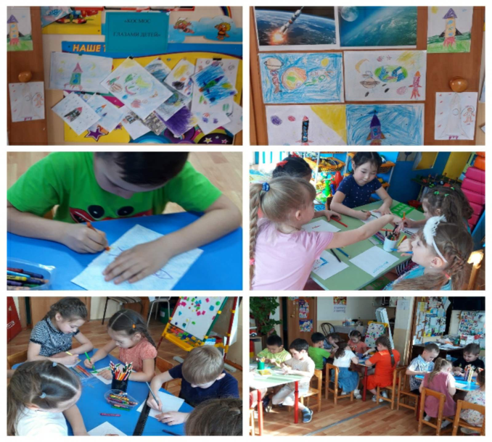

Коллективная аппликация: «Полет в космос»

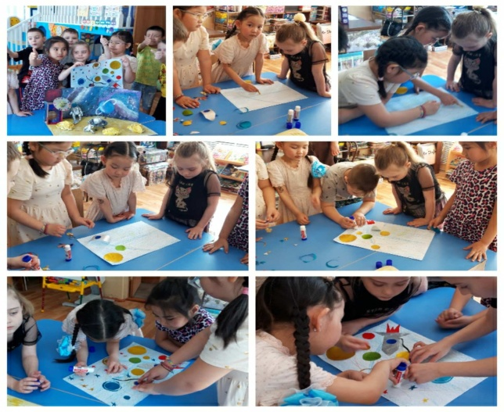

Конструирование из бумаги в технике оригами: «Ракета»
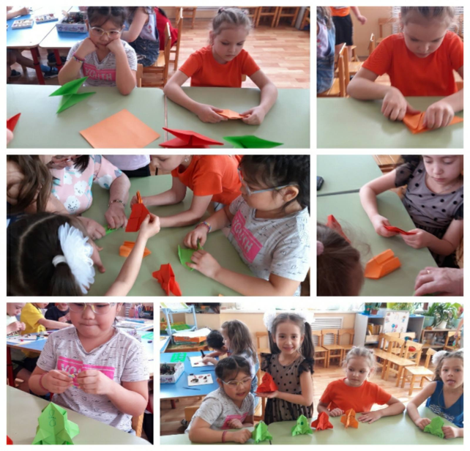

Приложение 1
ООД по развитию речи «Большое космическое путешествие».
Цель: систематизация и углубление знаний детей о космосе.
Задачи:
Учить детей читать стихотворение наизусть, используя метод мнемотехники, передовая интонационную выразительность.
Формировать чувство рифмы.
Учить отвечать на вопросы, находить самостоятельный нужный ответ.
Развивать фонематический слух, диалогическую речь.
Развивать все компоненты устной речи.
Уточнить и расширить представления детей о космосе, о работе космонавтов; Воспитывать у детей уважение к труду людей, работа которых связана с освоением космоса.
Материал: картина «Космонавты в открытом космосе», плакаты, фотографии по теме, глобус, мнемотаблица к стихотворению В. Степанова «Космонавт».
Предварительная работа:
Беседы, заучивание стихотворения, аппликация на тему «Космос», рассматривание энциклопедий, книг о космосе, изготовление поделок, рисунков о космосе.

Ход занятия.
(В группе оформлена тематическая выставка к Дню космонавтики. Воспитатель даёт время детям рассмотреть картинки, плакаты, модель Земного шара).
Воспитатель: Здравствуйте, ребята!
Психологический настрой
Воспитатель предлагает детям встать в круг, и выполнить движения по тексту стихотворения «Утром Солнышко встает».
Утром Солнышко встает, (руки поднять вверх).
Всех на улицу зовет. (сгибать руки в локтях к груди).
Выхожу из дома я: (показать рукой на себя.
«Здравствуй, улица моя!» (выпрямить руки в стороны).
Отвечаю Солнцу я. (поднять руки над головой).
Отвечаю травам я. (опустить руки).
Отвечаю ветру я - (поднять руки над головой и покачать ими).
Здравствуй, Родина моя! (взять друг друга за руки).
- Молодцы, ребята, давайте с вами посмотрим вот на эту таблицу, и вспомним стихотворение.
Космонавт
В темном небе звезды светят, Космонавт летит в ракете. День летит и ночь летит
И на землю вниз глядит.
Видит сверху он поля, Реки, горы и моря.
Видит он весь шар земной,
Шар земной – наш дом родной.
В. Степанов
2 – 3 ребёнка рассказывают стихотворение по мнемотаблице.
- Сегодня 12-го апреля наша страна отмечает праздник. Как он называется, вы знаете?
Ровно 62 года назад в 1961 году впервые в космос полетел человек.
Кто был первым человеком земли, отправившимся покорять космическое пространство?
Назовите его?
Когда Юрий Гагарин полетел в космос, вся страна следила за его полетом, все люди очень волновались. И когда он приземлился, все радовались. Люди выходили на улицы городов и устраивали праздник. Мы, все гордимся, что именно российский гражданин первым в мире отправился в космос. (Показ иллюстрации).
- А зачем нужно было летать в космос? (Воспитатель выслушивает ответы детей). - Да. люди всегда хотели знать, какая она, наша Земля, что её окружает? В древности люди считали, что Земля огромная и плоская, как блин, или как тарелка, и можно добраться до края Земли. Людям всегда хотелось побывать в Космосе. И вот около 100 лет назад русский учёный придумал
космическую ракету, на которой можно полететь в космос. Сначала пассажирами ракеты были собаки - Белка и Стрелка, а потом в космос полетел Ю. А. Гагарин, ракета доставила его в космос, и он облетел на ракете вокруг Земли.

Вот посмотрите на фотоснимок, сделанный из космоса. На нём видно, что Земля имеет форму шара.
-Как вы думаете, каким должен быть космонавт? (здоровым, сильным, трудолюбивым, мужественным, знающим, выносливым, упорным).
-Все говорят, что космонавты бесстрашные люди. А как вы думаете почему? (они не боятся столкнуться в космосе с неизведанным, в ракете могут быть неисправности, улетая в космос, космонавт не знает успешно – ли он приземлится на землю.) - Ребята, а как еще называют космонавтов? (летчики - космонавты).
Дети, космонавты на земле проходят серьезные испытания и подготовку.
Ребята, а вы не испугаетесь поступать в отряд космонавтов?
Чтобы быть готовыми к полету, проведем тренировку.
Физкультминутка.
Чтобы сильным стать и ловким
Начинаем тренировку: (выполняем движения по тексту)
Руки вверх, руки вниз,
Вправо- влево наклонись, Головою покрути И лопатки разведи.
Вправо шаг и влево шаг, А теперь прыжком вот так.
- Предлагаю вам отправиться сегодня в космическое путешествие. На чем мы отправимся в путешествие?
Кто управляет космическим кораблем? Командиром будет тот, кто отгадает загадку: Угли пылают – совком не достать
Ночью их видно, а днем не видать Что это? (звезды)
- Мы отправляемся в полет.
Но для того чтобы давать четкие ответы в эфире, нам надо потренировать язычки: Чу – Чу – Чу, в космос я лечу. Им – Им – Им, на ракете полетим. Ды – Ды – Ды, долетим мы до звезды. Ой – Ой – Ой, затем вернемся мы домой.
Уважаемые пассажиры, посмотрите, пожалуйста, в иллюминаторы. (Работа по картине).
- Кого вы видите на картине?
- Что делают космонавты? (работают в открытом космосе и монтируют оборудование)
- Как выглядят космонавты, что на них надето?
- Для чего нужны скафандры? (они защищают космонавтов от солнечных лучей, есть специальные системы, обеспечивающие дыхание)
- Что еще вы видите в космосе? (Землю, Луну, много звезд)
- Что вы можете сказать о Земле (голубая, далекая, красивая)
- А какая Луна? (маленькая, холодная, круглая)
- Какие звезды вы видите? (большие, блестящие, яркие)
- Где живут космонавты? (на орбитальной станции)
- Как вы думаете, какая работа у космонавтов? (трудная, интересная, опасная, важная) благодаря работе космонавтов на Земле развивается наука и техника
- Расскажите о космосе, который окружает космонавтов, какой он? (необъятный, бездонный, черный, в нем много звезд)
- Космос – это огромное пространство без конца и края, которое окружает нашу планету.
Земля из космоса выглядит как прекрасный голубой шар. (иллюстрация).
- Почему Земля кажется голубой? (на Земле есть все для жизни: вода для питья и воздух для дыхания).

-Молодцы, ребята, а теперь отгадайте загадки:
Украшал ночную синь Серебристый апельсин.
А прошла неделя только -
От него осталась долька. (Луна. Месяц)
Ты весь мир обогреваешь Ты усталости не знаешь,
Улыбаешься в оконце, И зовут тебя все -
(Солнце)
-Что такое Солнце и какое оно? (Солнце – огромный раскалённый шар. Оно излучает тепло и свет, даёт жизнь людям, растениям, животным. Но на самом Солнце жизни нет.
там очень жарко.) Солнце не одиноко, у него есть семья - это его планеты, давайте вспомним пальчиковую гимнастику и вспомним названия этих планет:
На Луне жил звездочёт Он планетам вёл учёт: МЕРКУРИЙ — раз, ВЕНЕРА — два-с, Три — ЗЕМЛЯ,
Четыре — МАРС,
Пять — ЮПИТЕР,
Шесть — САТУРН, Семь — УРАН,
Восемь — НЕПТУН,
Девять — дальше всех ПЛУТОН, Кто не видит — выйди вон!
- Сколько же планет в семье Солнца?
-А какая планета является спутником Земли? Да конечно же Луна - она верная спутница Земли, её ближайшая соседка в космосе.
-А что ещё мы видим в небе если нет облаков? (Звёзды)
Да, звёзд очень много в небе. Все звёзды - огромные огненные шары. Но температура у этих шаров разная. поэтому и цвет у них разный.
-А теперь мы с вами поиграем. (можно использовать несколько дидактических игр:
«Составь слово из первых слогов слов: КОСТЯ, МОСТИК. (КОСМОС)
«Составь слово из первых звуков слов»: МЫЛО, АНЯ, РАК, СОМ (МАРС).
Д/ и «Лови мяч и назови слово на космическую тему» (Какое слово запомнил: космос, планета, орбита, скафандр, ракета…)
Итог занятия. Воспитатель благодарит детей за активное участие и угощает батончиками «Марс».

Приложение 2
Загадки «Космос»
Он космос покоряет, ракетой управляет,
Отважный, смелый астронавт зовётся просто… (Космонавт)
До луны не может птица долететь и прилуниться, Но зато умеет это делать быстрая… (Ракета).

Нам расскажет обо всем умный дядя… (Астроном).
Астроном – он звездочет, знает всё наперечет!
Только лучше звёзд видна в небе полная… (Луна).
Свет быстрее всех летает, километры не считает.
Дарит Солнце жизнь планетам, нам – тепло, хвосты -… (Кометам).
А галактики летят врассыпную, как хотят.
Очень здоровенная - эта вся… (Вселенная.) Когда ты в космосе, мой друг, Творятся чудеса вокруг. Паришь ты – вот так новость,
Ведь это… (Невесомость)
Приложение 3
Сюжетно-ролевые игры:
" Космонавты "
Цель: расширить тематику сюжетных игр, познакомить с работой космонавтов в космосе, воспитать смелость, выдержку, расширить словарный запас детей: «космическое пространство», «космодром», «полет», «открытый космос».
«Полёт в космос» -- Для ботанического сада нужны новые редкие растения. Директор ботанического сада предлагает лететь за ними на одну из планет солнечной системы.
«Больница для космонавтов»
Цель: формировать умение детей делиться на подгруппы в соответствии с сюжетом и по окончании заданного игрового действия снова объединяться в единый коллектив. Отображать в игре знания об окружающей жизни, показать социальную значимость медицины; социальную значимость медицины; воспитывать уважение к труду медицинских работников, закреплять правила поведения в общественных местах.
«Космическое путешествие».
Цель: способствовать развитию умения расширять сюжет на основе полученных знаний на занятиях и в повседневной жизни, обогатить опыт детей знаниями и игровыми умениями, которые позволят им в дальнейшем самостоятельно организовывать игру. Формирование умений комбинировать различные тематические сюжеты в единый игровой сюжет.
Приложение 4
Подвижные игры:
«Ждут нас быстрые ракеты»
По залу раскладываются обручи-ракеты. По количеству их на несколько штук меньше, чем играющих. Дети берутся за руки и идут по кругу со словами:
- Ждут нас быстрые ракеты

Для полёта на планеты.
На какую захотим,
На такую полетим!
Но в игре один секрет:
Опоздавшим места нет!
После последних слов дети разбегаются и занимают места в «ракетах» (если детей много, то можно усаживаться в одну ракету по два-три человека) и принимают разные космические позы. Те, кому не досталось места в ракете, выбирают самые интересные и красивые позы космонавтов. Затем все становятся опять в круг и игра начинается сначала.
«Космонавты»
Игра проводится под сопровождение музыкального руководителя.
Цель: развитие подражания движениям и речи взрослого – повторение звука «У».
- Запускаем мы ракету « У-У-У!»: Руки над головой в форме конуса,
- Завели моторы «Р- р- р»: движение по кругу друг за другом
- Загудели: «У-у-у!»: Руки расставили в стороны.
- На заправку полетели: присели - руки вперёд, заправились – руки опустили.
Игра повторяется несколько раз по желанию детей.
«Ракетодром»
Дети раскладывают обручи по кругу, свободно бегают вокруг обручей и произносят слова:
Ждут нас быстрые ракеты
Для полётов по планетам.
На какую захотим,
На такую полетим!
Но в игре один секрет –
Опоздавшим места нет!
Воспитатель убирает несколько обручей. Игра повторяется, пока не останется один обруч.
«Невесомость»
Дети свободно располагаются в зале, делают «ласточку» и стоят как можно дольше. Дети вставшие на вторую ногу садятся на места. Выигрывает ребенок, простоявший на одной ноге дольше всех.
«Солнышко и дождик»
Цель: учить детей ходить и бегать врассыпную, не наталкиваясь друг на друга, приучать их действовать по сигналу.
Дети сидят на скамейках. Воспитатель говорит: «Солнышко» ,дети ходят и бегают по всей площадке. После слов «Дождик. Скорей домой!» дети на свои места.
«Солнце – чемпион».
Выбранный ведущий-ребенок проговаривает «космическую» считалку, в ходе которой дети становятся одной из планет:

На Луне жил звездочет.
Он планетам вел учет:
Раз – Меркурий,
Два – Венера,
Три – Земля,
Четыре – Марс,
Пять – Юпитер,
Шесть – Сатурн,
Семь – Уран,
Восьмой – Нептун.
Дети надевают шапочки с изображением выпавшей им по считалке планеты, под музыку начинают движение, по звуковому сигналу выстраиваются в нужной последовательности относительно солнца, которое изображает один из дошкольников.

